КАЛЕНДАРЬ ПАМЯТНЫХ ДАТ ИСТОРИИ РОССИИ.
ДЕНЬ ПАРТИЗАН И ПОДПОЛЬЩИКОВ.
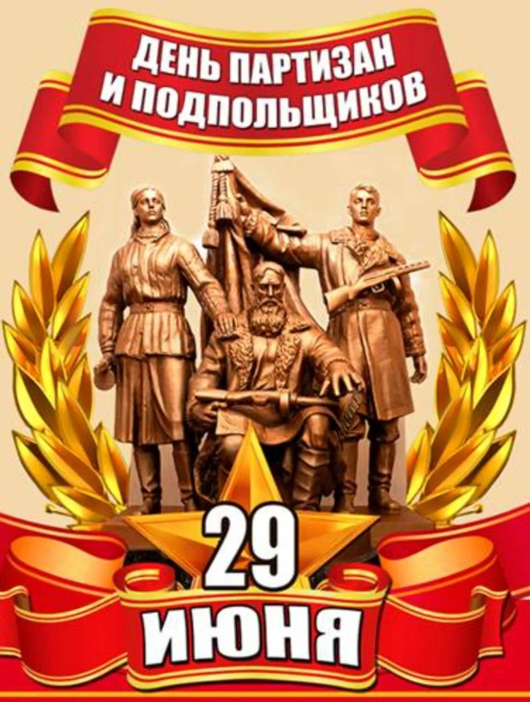
Ежегодно 29 июня в России отмечается День партизан и подпольщиков.
Памятная дата была установлена в соответствии с Федеральным законом Российской Федерации от 10 апреля 2009 года «О внесении изменения в статью 1.1 Федерального закона «О днях воинской славы и памятных датах Росси», который вступил в силу с 1 января 2010 года.
Соответствующие поправки в закон «О днях воинской славы и памятных датах России» внесены в Государственную Думу Российской Федерации по инициативе Брянской областной думы. Праздник был учрежден «в знак памяти самоотверженной борьбы в тылу врага партизан и подпольщиков, внесших значительный вклад в победу советского народа над фашистскими захватчиками в Великой Отечественной войне 1941-1945 годов».
Дата - 29 июня - была выбрана не случайно. Организующим началом развертывания массового партизанского движения стали директива Совнаркома СССР и ЦК ВКП (б) от 29 июня 1941 года и постановление ЦК партии от 18 июля 1941 года «Об организации борьбы в тылу германских войск». В этих документах определялся порядок подготовки партизанского подполья, развертывания массового партизанского движения и его основные задачи: уничтожение живой силы и техники врага, баз материально-технических средств, нарушение его коммуникаций, ведение разведки, содействие войскам Красной Армии в проведении операций (боев).
3 июля 1941 года И. В. Сталин дал в своей речи боевую программу действий партизан Великой Отечественной войны: «В занятых врагом районах нужно создавать партизанские отряды, конные и пешие, создавать диверсионные группы для борьбы с частями вражеской армии, для разжигания партизанской войны всюду и везде, для взрыва мостов, дорог, порчи телефонной и телеграфной связи, поджога лесов, складов, обозов. В захваченных районах создавать невыносимые условия для врага и всех его пособников, преследовать и уничтожать их на каждом шагу, срывать все их мероприятия».
В партизанские формирования вступали мужчины, женщины, подростки – люди разных национальностей и вероисповеданий, было много военнослужащих, оказавшихся в окружении или бежавших из плена. Они вносили в партизанское движение организованность и дисциплину, военно-технические знания и боевой опыт. Некоторые отряды полностью состояли из военнослужащих.
Немецкое командование рассчитывало, что методами террора, провокации и лживой пропаганды создаст устойчивый тыл в чужой стране. Оно исключало возможность серьезного влияния партизанской борьбы на исход войны. В июле 1941 года хвастливые немецкие пропагандисты объявляли партизанскую борьбу мифом, выдумкой. Но уже в августе 1941 года, испытав чувствительные удары партизанских отрядов, немецкое командование заметно изменило тон. Появились многочисленные листовки, приказы, обращения по радио к населению оккупированных областей с требованием прекратить партизанскую борьбу, а партизан – выйти из лесов. Приказы гитлеровского командования довольно убедительно свидетельствовали, какой ужас вселяли действия партизан.
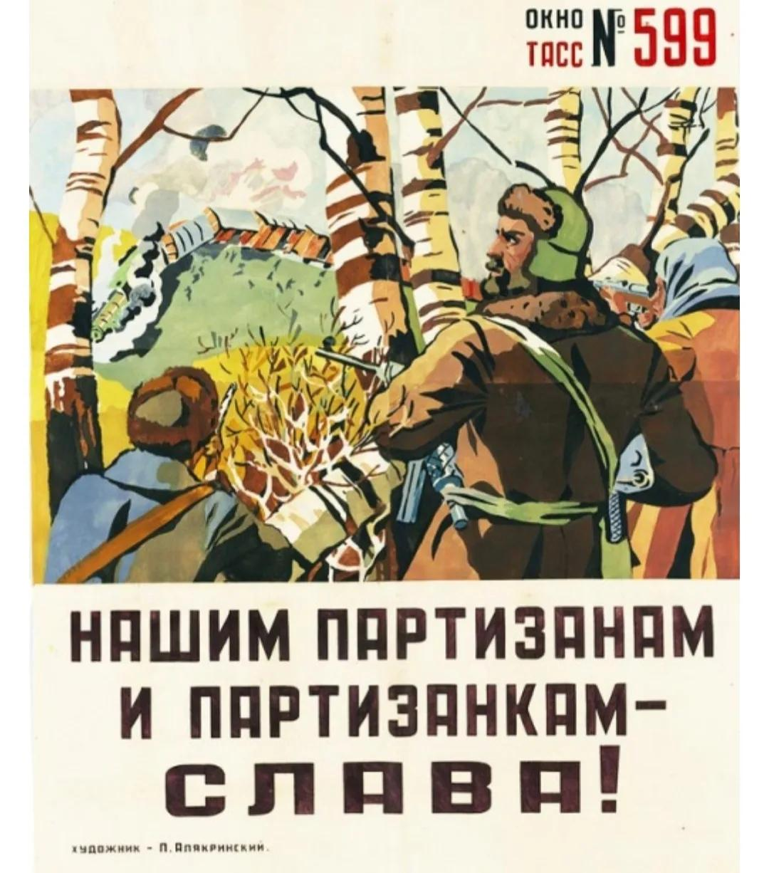
За годы войны в тылу врага действовали более шести тысяч партизанских отрядов и 300 соединений, в которых сражалось более 1,1 миллионов партизан, вело борьбу более 220 тысяч подпольщиков.
Партизаны использовали в основном стрелковое оружие, в некоторых отрядах (соединениях) имелись минометы, артиллерийские орудия и даже танки. Лица, вступавшие в партизанские формирования, принимали присягу и подчинялись требованиям воинской дисциплины. В 1943 году рядом законодательных актов партизаны были приравнены к военнослужащим.
Указом Президиума Верховного Совета СССР от 2 февраля 1943 года была учреждена медаль «Партизану Отечественной войны» первой и второй степени. Советские патриоты, с величайшей самоотверженностью борющиеся в тылу врага, обрели новый знак признательности и благодарности Родины.
Партизанское движение стало важным фактором достижения победы над фашистской Германией. Только за второй и третий периоды Великой Отечественной войны было совершено более 40 рейдов, в которых участвовало свыше 100 крупных партизанских формирований.
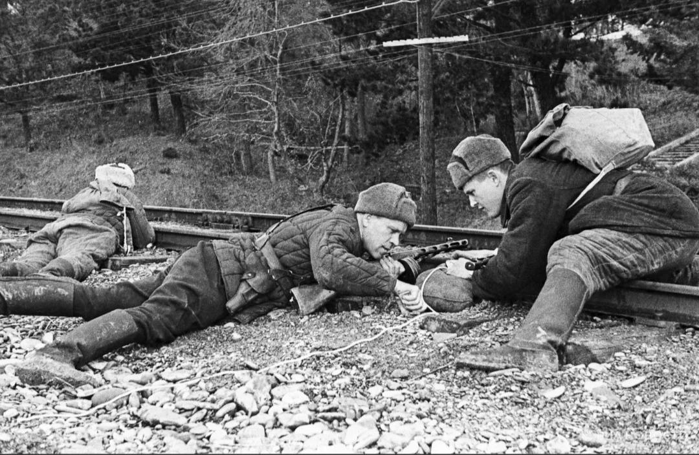
Наиболее крупной в 1943 году была проведенная партизанами операция «Рельсовая война», которая являлась составной частью битвы под Курском. В ходе операции было взорвано 1342 км одноколейного железнодорожного пути. Только в Белоруссии было пущено под откос 836 эшелонов и 3 бронепоезда. Некоторые железнодорожные магистрали были выведены из строя, что способствовало успешному наступлению Красной Армии.
Крымская наступательная операция (8 апреля – 12 мая 1944 года). Группа советских партизан-подрывников из 2-го Симферопольского партизанского отряда под командованием капитана Христофора Чусси закладывает взрывчатку на железнодорожном полотне.
Фото: Израиль Озерский//РИА Новости
Партизанские силы нанесли врагу огромный урон: было выведено из строя свыше четырех тысяч танков и бронемашин, подорвано 58 бронепоездов и свыше 12 тысяч мостов на железных, шоссейных и грунтовых дорогах, уничтожены 65 тысяч автомашин, осуществлено более 20 тысяч крушений вражеских железнодорожных эшелонов, выведено из строя более 10 тысяч паровозов, 110 тысяч вагонов, сбито в воздухе и взорвано на аэродромах 1100 самолетов, уничтожено более 600 тысяч и взято в плен более 50 тысяч солдат и офицеров противника.
Партизаны отвлекли на себя более 10% сухопутных войск противника, действовавших на советско-германском фронте. Кроме того, подрывали моральный дух и боеспособность противника.
Наиболее мощным партизанское движение было в Белоруссии, Брянской, Орловской, Смоленской, Ленинградской и Калининской (Тверской) областях РСФСР и на Украине.
На временно оккупированной немецкими войсками территории СССР в годы Великой Отечественной войны в труднодоступных для противника местах создавались партизанские края и зоны, в которых функционировали органы советской власти, промышленные и сельскохозяйственные предприятия, школы и медицинские учреждения. К лету 1943 года они занимали 1/6 часть всей оккупированной территории.
Партизанское движение в Великой Отечественной войне значительно обогатило теорию и практику партизанской борьбы. Исчезло прежнее представление о партизанском движении как стихийных и самостоятельных действиях отдельных групп и отрядов. Впервые в истории войн партизанские силы под единым командованием проводили по общему замыслу операции в тылу врага в тесном взаимодействии с оперативно-стратегическими объединениями Красной Армии.
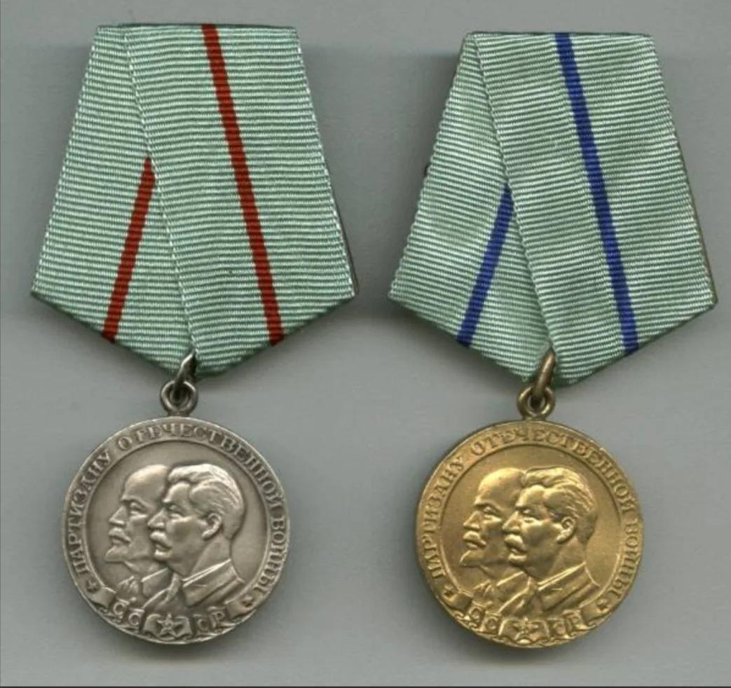
За самоотверженные и умелые действия, проявленные мужество и героизм более 311 тысяч партизан были награждены орденами и медалями СССР, 249 человек получили звание Героя Советского Союза, а двое руководителей партизанского движения Сидор Ковпак и Алексей Федоров удостоены этого звания дважды.
Медаль «Партизану Отечественной войны»
Партизанское движение, возникшее как ответ народа на нападение гитлеровцев, показало всему миру, что советские люди поняли всю глубину опасности, нависшей над Родиной, что они не покорились и не покорятся захватчикам, что и в тылу у немцев народ со всей решимостью продолжает бороться с гитлеровскими ордами.
Установление памятной даты 29 июня - День партизан и подпольщиков - позволило увековечить память о народных мстителях, действовавших в тылу врага, совершивших беспримерные подвиги в годы Великой Отечественной войны.

